燕递文献服务系统（外文）使用介绍
一、平台介绍
燕递文献服务系统是一个广泛收录海外电子书、期刊、预印本论文、视频、指南、专业资讯（新闻、快报）、专业网站导航等多种类型专业信息，面向全国外文资源使用者提供一站式的系统、全面、准确、快速的海外文献资料信息的综合文献网络服务平台。平台包含燕递外文资源综合发现系统及燕递文献个性化服务系统两大产品模块。在提供馆藏资源发现到学科资源综合发现的同时以读者为中心提供多类型学科资源的获取、推送、订阅、翻译、一站式、三端同步等个性化服务及全科所有外文文献的全文获取（获取率95%以上）。
燕递外文资源综合发现系统：平台能够实现所有学科外文文献的统一检索，在发现馆藏资源的基础上能够发现馆藏之外的所有学科资源，支持检索式检索、支持布尔检索（高级检索），支持按照出版年份、语种、期刊、主题等进行聚合，文献信息能够直接跳转到图书馆已购的数据库。
燕递文献个性化服务系统：平台是以读者为中心提供多类型资源的获取、推送、订阅、翻译、一站式、三端同步等个性化服务，成为用户在日常工作中不可或缺的工具和助手。
二、使用说明：
1. 系统的访问与登录：
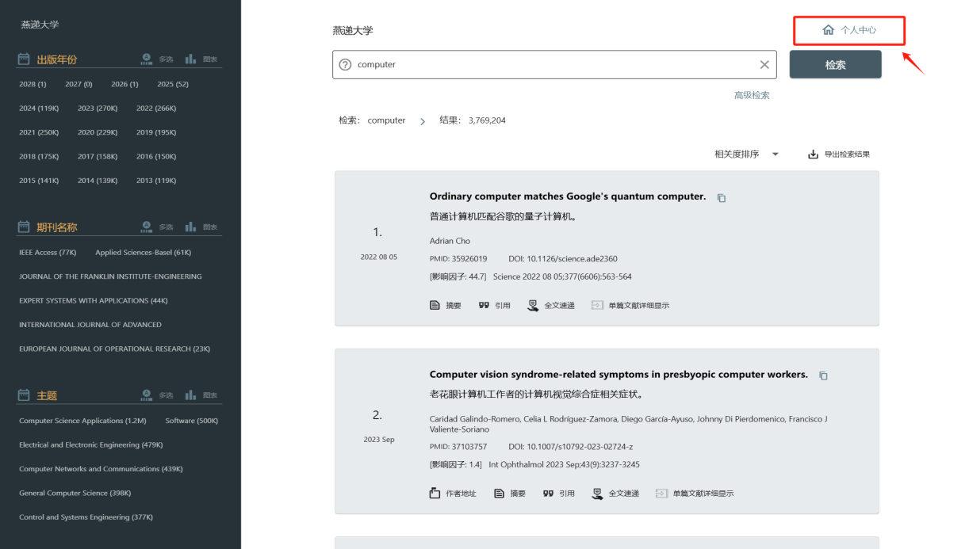
燕递外文资源综合发现系统：该平台仅支持在 PC 端通过浏览器打开进行使用，无需注册登录。试用开通后，访问学校对应的链接即可进入燕递学科资源综合发现系统。可点击右上角“个人中心”跳转到燕递文献个性化服务系统。系统首页如下图所示：

燕递文献个性化服务系统：该平台提供手机 App 版、手机 H5 版及网页版，支持移动终端设备（诸如手机、平板电脑等）进行访问，且需要进行注册登录操作。
- 安卓、苹果手机扫描下面二维码，下载APP使用系统app版，电脑端浏览器输入网址www.yandilib.com，可直接通过点击“WEB版入口”进入网页版。

使用浏览器、微信或其他软件扫描二维码，
直接下载安装：

扫描公众号二维码，指向H5页面，
可直接登录浏览：

2）注册登录
首次登录用户需点击“注册”，输入个人手机号、验证码，学校名称后进行首次注册（如图1所示）。首次注册成功用户再次登录时，只需输入手机号，获取验证码便可登录APP（如图2所示）。登录成功即可选择相应的学科（如图3）。
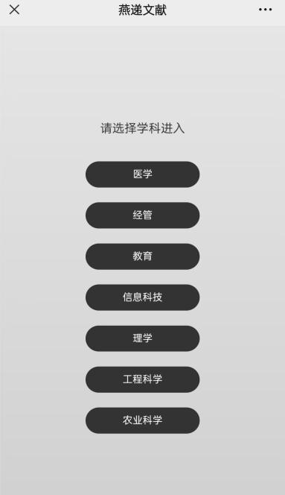
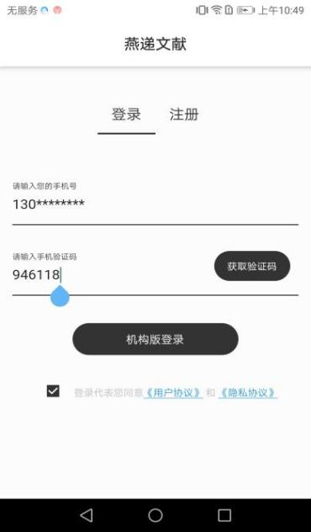
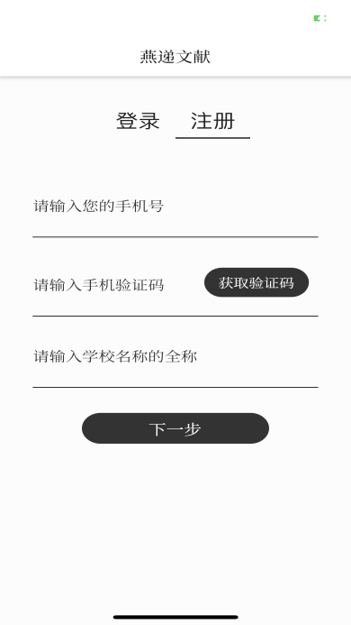
图1 燕递App版注册登录页面 图2 燕递App版注册登录页面 图3 燕递App版学科选择页面

2.产品功能操作方法
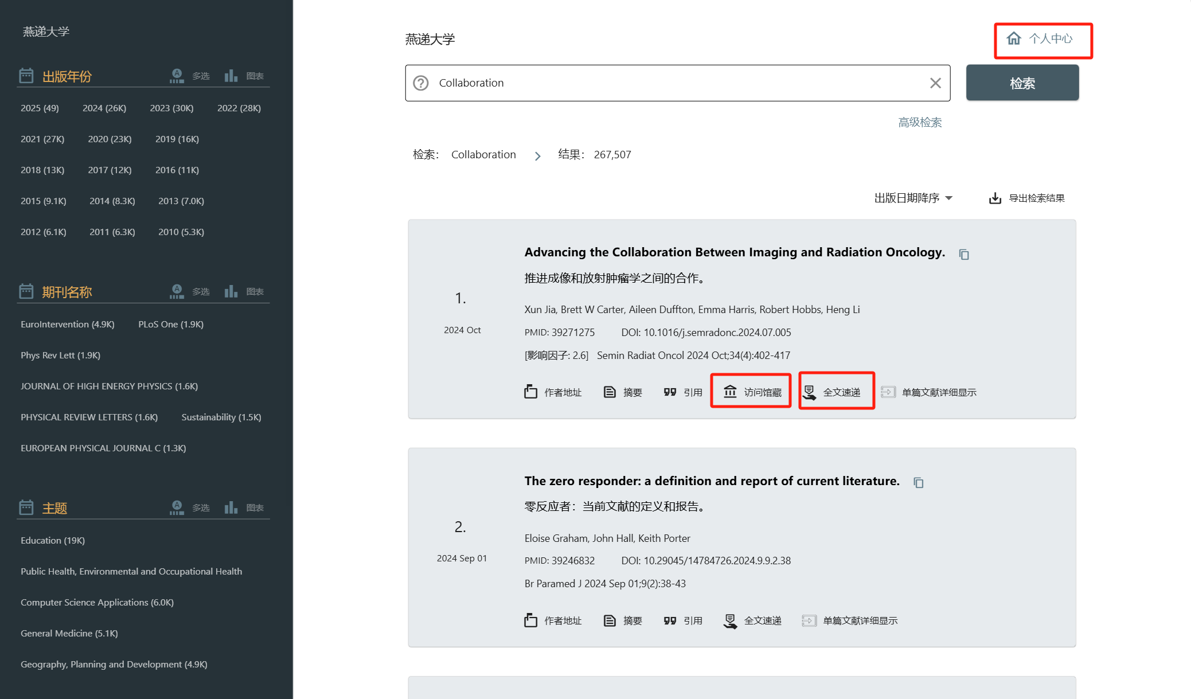
燕递外文资源综合发现系统：燕递外文资源综合发现系统在其首页面集成了机构名称和检索框，允许用户执行检索式检索和布尔检索，并通过高级检索选项进一步细化搜索条件。此外，系统还提供了按照出版年份、语种、期刊和主题等标准对检索结果进行聚合的功能，以优化用户的检索体验。用户只需点击“高级检索”按钮，即可进行更复杂的检索操作。

全文速递：
检索结果页面中，点击“全文速递”按钮以提交全文获取请求，可以直接进入燕递文献服务系统或点击个人中心查看。
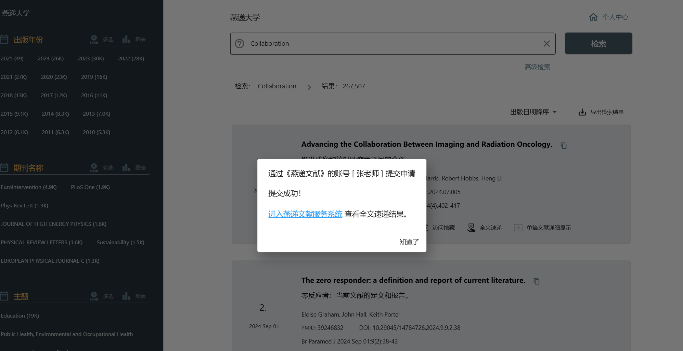

燕递文献个性化服务系统：
账号登录成功后，即可进入燕递App系统首页。燕递App的主要界面包括首页面、期刊订阅界面、文献检索界面、我的收藏界面、全文速递界面和我的账

馆藏揭示功能：
点击“访问馆藏”按钮，系统将展示与检索结果相关的馆藏资源信息，直接跳转到相关数据库所对应的该文献信息。
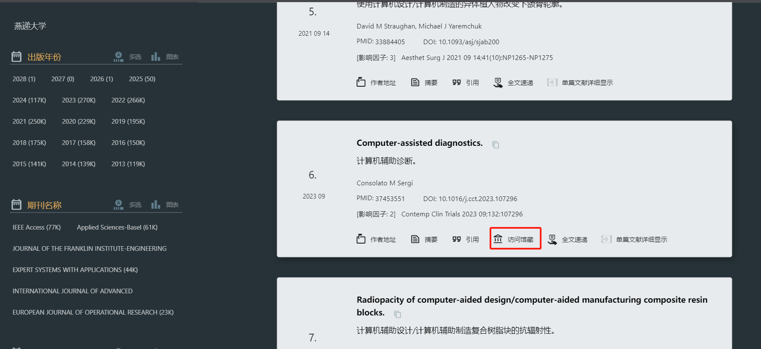

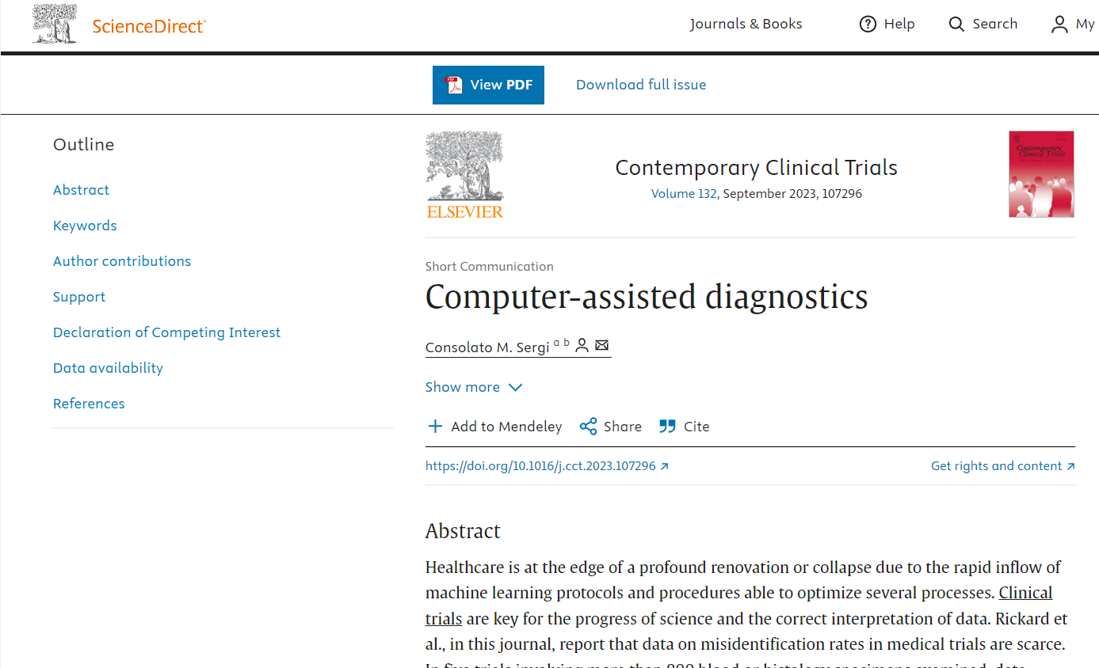

燕递文献个性化服务系统：
手机App版/手机H5版
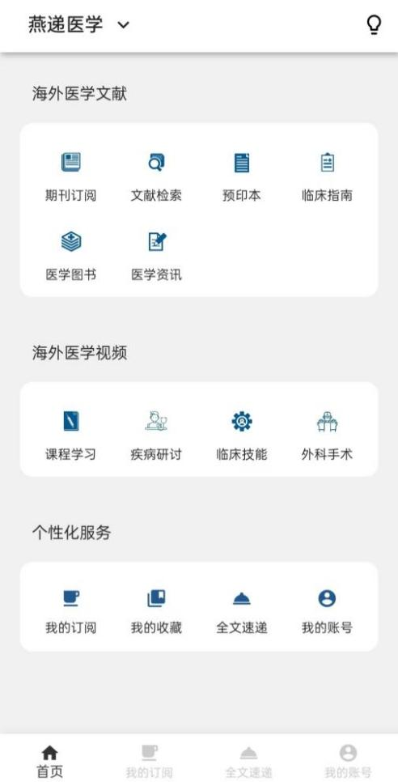
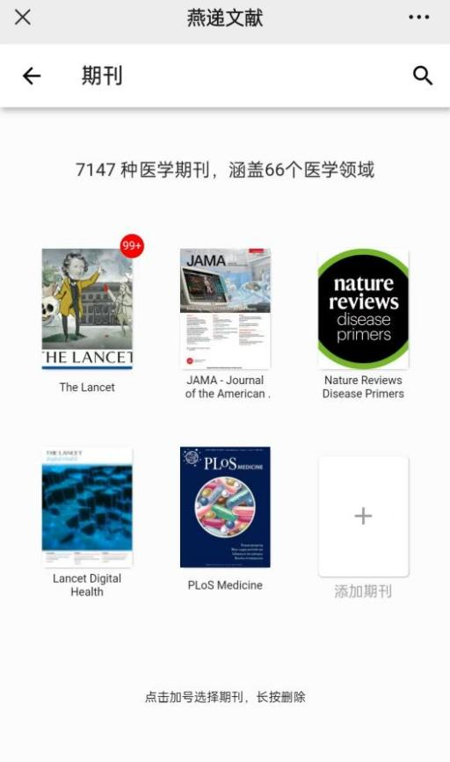
期刊订阅页面
点击“期刊订阅”栏目，即可进入期刊订阅页面。期刊订阅页面主要是帮助用户订阅自己的专业期刊或感兴趣的期刊，并即时接收、浏览查看系统自动推送的订阅期刊文献。图所示的内容是用户已经订阅的期刊，期刊右上角的红色数字，表示该期刊从上次更新到现在又有多少篇新文献被推送，这些文献用户还没有阅读浏览。

首页面
账号登录成功后，即可进入燕递App系统首页。燕递App的主要界面包括首页面、期刊订阅界面、文献检索界面、我的收藏界面、全文速递界面和我的账号界面。
系统首页左上角可进行学科切换。

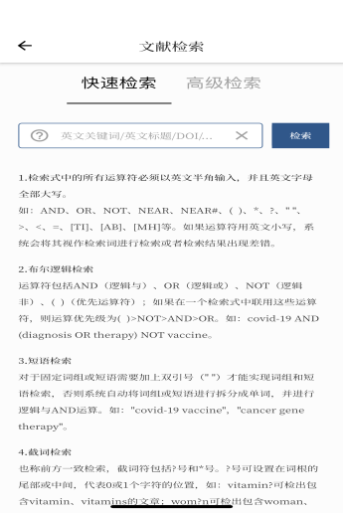
文献检索页面
如图所示，“快速检索”属于一框式检索，在检索框中可以输入单词、词组或检索式进行检索，快速检索支持布尔逻辑检索、短语检索、截词检索、位置检索和字段限定检索等5种检索技术，可编制复杂检索策略。
“高级检索”提供多个检索输入框，可进行多种检索条件的复杂布尔逻辑检索

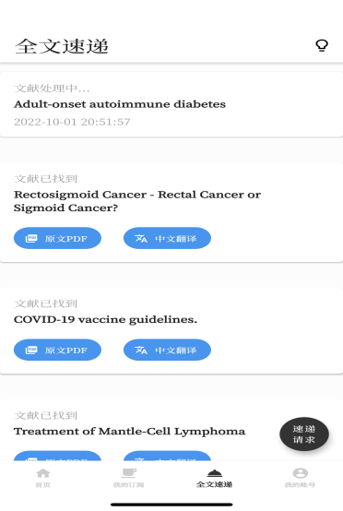
全文速递界面
点击“全文速递”栏目，用户每次提交的全文速递委托信息均可在此页面展示，页面按找到时间顺序显示文献信息，正在操作的文献会显示在最上方。

电脑Web版
首页面
账号登录成功后，即可进入燕递系统首页。账号登录进入系统后，即可见系统首页面。首页面分为2个功能区，分别是左侧快捷菜单区和文献订阅推荐与设置区。

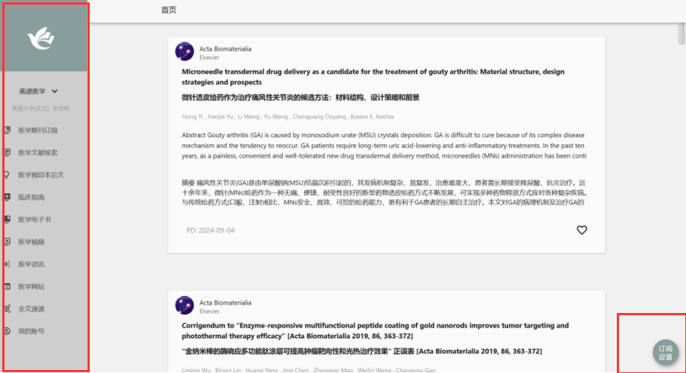

左侧快捷菜单区主要提供快捷便利的操作体验，方便用户快速便捷操作。按类型和功能分为期刊订阅页面、文献检索页面、学预印本论文页面、临床指南页面、电子书页面、视频页面、资讯页面、网站页面、全文速递页面和我的账号页面。点击相应栏目名称，即可进入相应栏目页面。

文献订阅推荐与设置区主要提供文本文献的订阅推送，页面按更新时间顺序显示最新文献信息。每篇文献可点击订阅设置后可根据个人喜好进行相关设置：顶级期刊的最新文章、已订阅期刊的最新文章和订阅的预印本论文。点击“订阅设置”可进行个性化设置。
期刊订阅页面

点击“期刊订阅”栏目，即可进入期刊订阅页面。期刊订阅页面主要是帮助用户订阅自己的专业期刊或感兴趣的期刊，并即时接收、浏览查看系统自动推送的订阅期刊文献。如图所示的内容是用户已经订阅的期刊，期刊右上角的红色数字，表示该期刊从上次更新到现在又有多少篇新文献被推送，这些文献用户还没有阅读浏览。

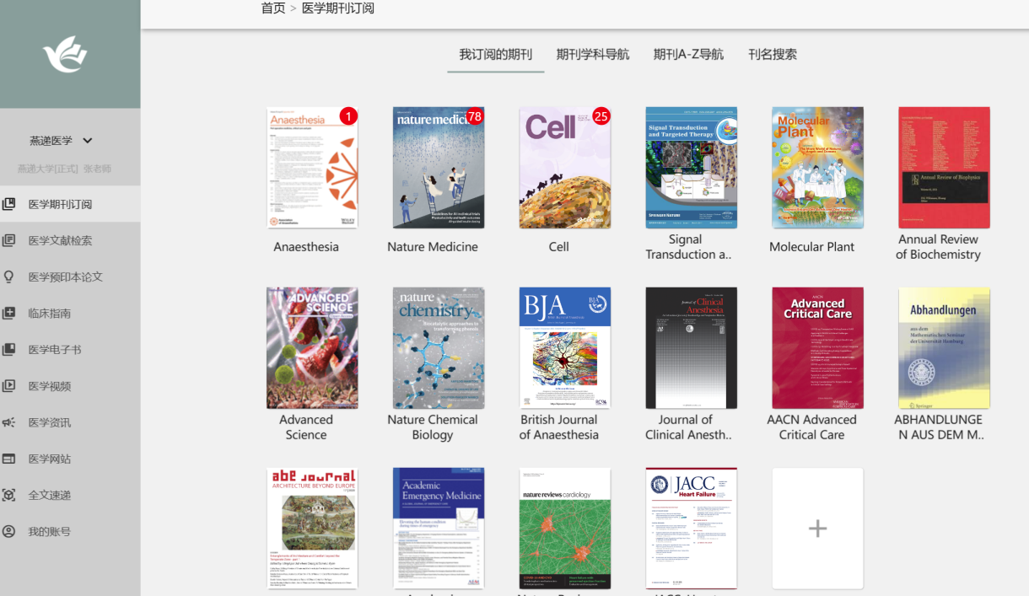

文献检索页面

点击“文献检索”栏目，即可进入文献检索页面。文献检索页面主要是帮助用户检索、浏览和查看感兴趣的论文，系统支持关键词、主题词检索以及多条件的布尔逻辑检索。

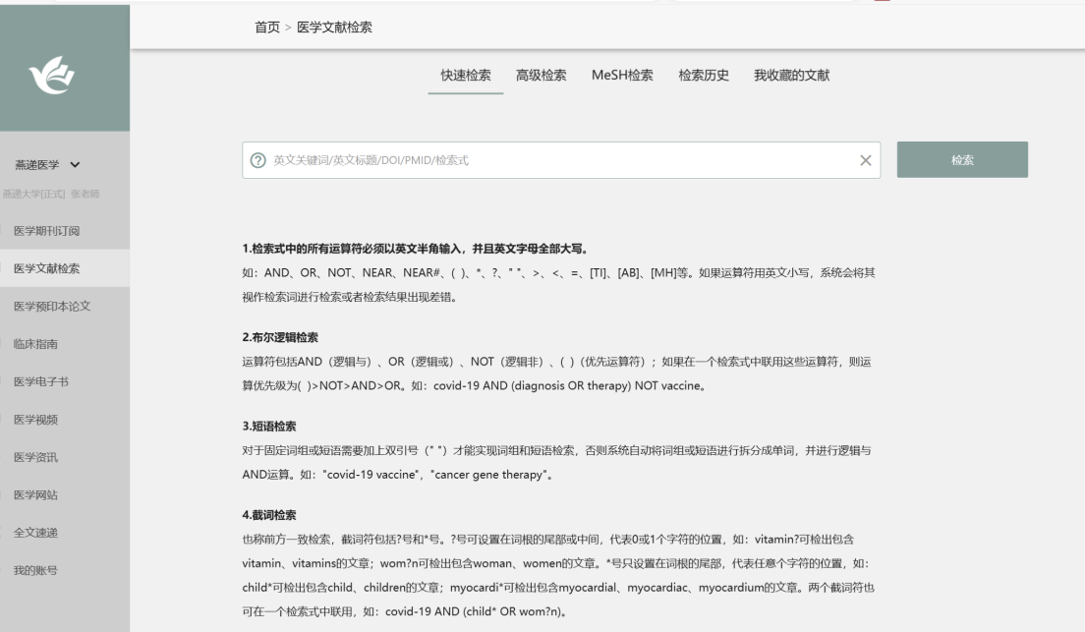
全文速递界面

点击“全文速递”栏目，用户每次提交的全文速递委托信息均可在此页面展示，页面按找到时间顺序显示文献信息。

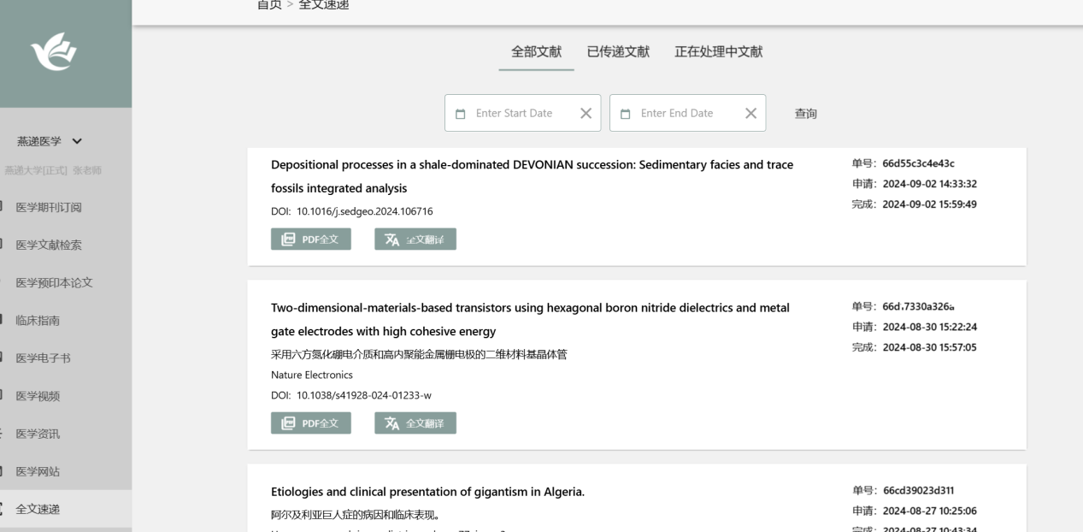

我的账号页面

点击“我的账号”栏目，可查看账号权限，若更改权限请联系图书馆管理员

